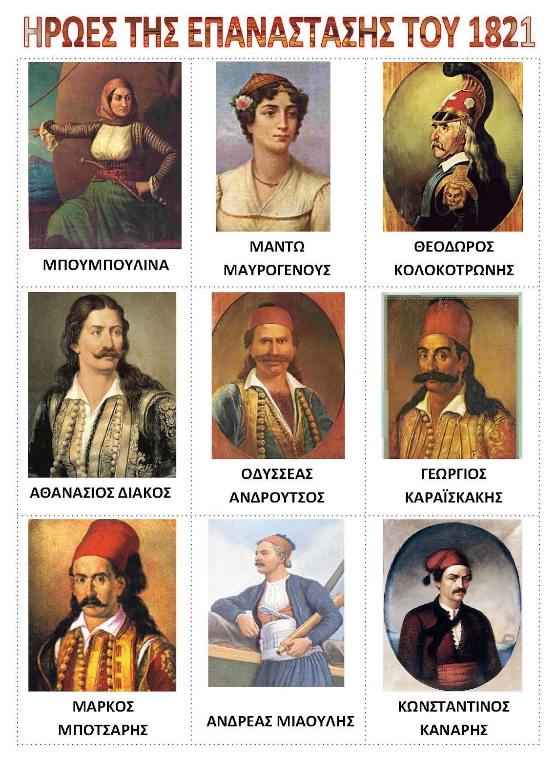

ΠΡΟΣΚΛΗΣΗ

Οι μαθητές του Ε.Ε.Ε.Ε.Κ Ναυπάκτου, ο Σύλλογος Διδασκόντων και ο Διευθυντής του Σχολείου, σας προσκαλούμε στη γιορτή που θα γίνει τη

Δευτέρα 23 Μαρτίου 2015
ώρα 9.30 π .μ.
στο χώρο του σχολείου μας.

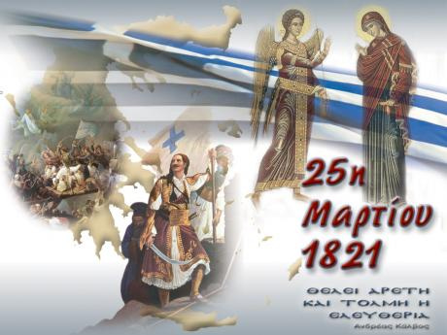

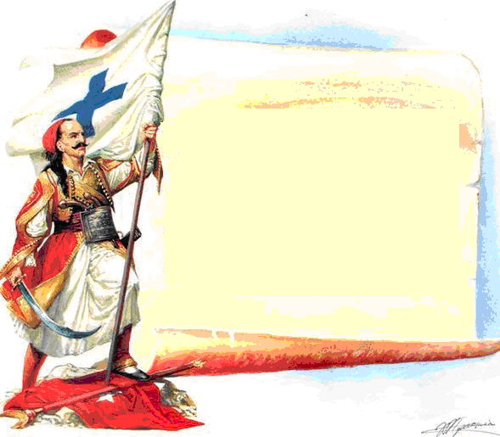
ΠΡΟΓΡΑΜΜΑ

- Χαιρετισμός Διευθυντή
- Προβολή Παρουσίασης Απαντήσεων Μαθητών
- Τραγούδια:
  - Τη Υπερμάχω (Εκκλησιαστικός ύμνος)
  - Για μας παιχνίδι ο πόλεμος (Δημοτικό)
  - Μπουμπουλίνα – Μαντώ Μαυρογένους
  - Να ‘τανε το ‘21
- Βίντεο με το Χρονικό της Ελληνικής Επανάστασης
- Τραγούδια:
  - Μαρμαρωμένος Βασιλιάς
  - Μάνα μου τα κλεφτόπουλα
  - Το φλάμπουρο
  - Ο Θούριος του Ρήγα Φερραίου
  - Δέκα Παλικάρια
- Προβολή βίντεο μαθητών (Απαγγελία Εθνικού ύμνου)
- Τραγούδι: Τσάμικος
- Τραγούδια - Χορός

Επιμέλεια γιορτής: Ασημακοπούλου Άννα, Κουμπουλή Παναγιώτα
Μουσική Επιμέλεια: Κορκοντζέλου Ζωή

